新 书 推 荐

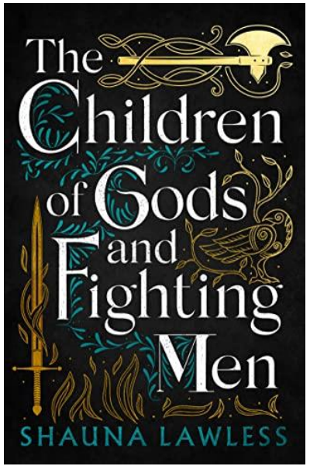
中文书名：《众神之子与战士》
英文书名：THE CHILDREN OF GODS AND FIGHTING MEN
作 者：Shauna Lawless
出 版 社：Head of Zeus/Ad Astra
代理公司：Johnson & Alcock/ANA/Conor
页 数：448页
出版时间：2022年9月
代理地区：中国大陆、台湾
审读资料：电子稿
类 型：奇幻小说
版权已授：俄罗斯

内容简介：

凯尔特人的《权力的游戏》
《众神之子与战士》——《盖尔之歌三部曲》（Gael Song Trilogy）的第一部
传统神话与真实的爱尔兰历史相交织的历史奇幻冒险
弗摩尔族、图哈德达南族的斗争
两位强大的女性角色在男人统治的土地上战斗，母性和矛盾的义务

他们以为，已经杀死了我们最后一个人……

公元981年，都柏林的维京国王逝世。年轻的遗孀戈姆弗莱斯（Gormflaith）心怀野心——但爱尔兰是危险之地，国王往往不会长期统治。戈姆弗莱斯还有一个秘密。她是弗摩尔族（Fomorians）的一员。弗摩尔族是一个可以施展火魔法的不朽族种。她不惜一切代价隐藏自己的力量，因为在这个世界上还有其他不朽族——比如发誓要消灭弗摩尔族的战士种族，图哈德达南族（Tuatha Dé Danann）。

福德拉（Fódla）是图哈德达南族的一员，拥有治愈能力。她的族人隐居在一座堡垒里，被禁止与凡人共同生活。福德拉同意帮助亲属去刺探有权有势的布莱恩·博鲁（Brian Boru）。博鲁的目标是成为爱尔兰的至高国王。她发现了一片濒临战争的土地、一场她不顾一切地阻止的战争。但爱尔兰处于动荡之中，弗摩尔族正在崛起，防止防止凡人丧生并不容易并不容易……

如果您喜欢重述古老神话的历史小说，那么会喜欢肖娜·劳利斯关于10世纪爱尔兰神话的历史奇幻小说。巨大的叙事力量和真实的历史知识将吸引玛丽·斯图尔特（Mary Stewar）和斯蒂芬·拉黑德（Stephen Lawhead）的读者，而复杂的阴谋和血腥的战斗将是乔治·R·R·马丁（George R.R. Martin）、伯纳德·康韦尔（Bernard Cornwell）、《冰与火之歌》《凛冬王》粉丝的理想选择。

作者简介：

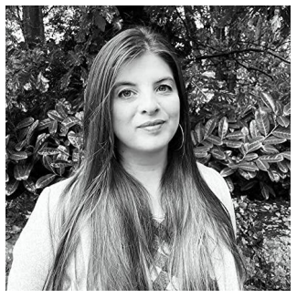
肖娜·劳利斯是爱尔兰神话和民间传说的狂热读者。她想以更真实的方式探索爱尔兰的历史和神话。《众神之子与战士》（The Children of Gods and Fighting Men）是她的处女作。她和家人住在北爱尔兰。

媒体评价：

“在这部自信迷人的处女作中，《高地人》（Highlander）与《孤国春秋》（The Last Kingdom）相遇……我从第一页就被迷住了。”
——安东尼·里亚（Anthony Rya）

“扣人心弦、美丽。一部拥有野性魔法和凶猛女英雄的凯尔特《孤国春秋》。”
——安娜·史密斯·斯帕克（Anna Smith Spark）

“奇幻、历史、政治的迷人融合。《盖尔之歌》系列扣人心弦的开端之作。”
——D·K·菲尔兹（D.K. Fields）

“一部史诗般的历史奇幻小说，将神话和历史编织成一个关于魔法、阴谋、战争的庞大故事。引人入胜、细节丰富。”
——伊恩·格林（Ian Green）

感谢您的阅读！
请将反馈信息发至：版权负责人
Email：Rights@nurnberg.com.cn
安德鲁·纳伯格联合国际有限公司北京代表处
北京市海淀区中关村大街甲59号中国人民大学文化大厦1705室, 邮编：100872
电话：010-82504106, 传真：010-82504200
公司网址：http://www.nurnberg.com.cn
书目下载：http://www.nurnberg.com.cn/booklist_zh/list.aspx
书讯浏览：http://www.nurnberg.com.cn/book/book.aspx
视频推荐：http://www.nurnberg.com.cn/video/video.aspx
豆瓣小站：http://site.douban.com/110577/
新浪微博：安德鲁纳伯格公司的微博_微博 (weibo.com)
微信订阅号：ANABJ2002


